


Título del Trabajo de Fin de Grado

Trabajo de Fin de Grado en Relaciones Laborales y Recursos Humanos
Curso académico 20__/__

Estudiante: Nombre del estudiante que presenta el TFG
aaaa@correo.ugr.es

(Responsable de tutorización: Nombre del Docente)

Firma del tutor

Título del Trabajo de Fin de Grado

ÍNDICE
Pág.
1. RESUMEN ......................................................................................................................................... 3
2. INTRODUCCIÓN Y OBJETIVOS .................................................................................................... 3
2.1. Título de subsección .............................................................................................. 3
2.2. Título de subsección............................................................................................... 4
3. METODOLOGÍA .................................................................................................................................. 4
4. RESULTADOS .................................................................................................................................. 4
4.1. Título de subsección .............................................................................................. 4
4.2. Título de subsección............................................................................................... 4
5. CONCLUSIONES ............................................................................................................................. 5
6. REFERENCIAS ............................................................................................................................. 5

Resumen
La memoria del TFG se sugiere que sea escrita en un documento A4, con letra Garamond de 12 puntos, interlineado de 1.5 y márgenes laterales de 3 centímetros y márgenes superior/inferior de 2.5 centímetros. Este documento incluirá en la primera página el título, nombre del alumno, correo electrónico y tutor. Respecto a la estructura contendrá un resumen con un máximo de 300 palabras (el estudiante deberá exponer muy brevemente los objetivos y resultados obtenidos con el trabajo), un índice, una introducción y/o objetivos, metodología empleada, resultados, conclusiones y bibliografía. Tanto las tablas y gráficos deben estar indexadas en el texto, debiendo estos últimos estar incluidos lo más cerca posible del párrafo que hace alusión a ellos. El TFG tendrá un máximo de 5500 palabras quedando excluidos de este cómputo la primera página, bibliografía, notas al pie, las tablas y los gráficos. No hay ningún requisito específico de formato mientras el mismo sea coherente durante todo el documento.

1.- Introducción y objetivos
En este apartado, se hará alusión a los objetivos principales para el desarrollo del trabajo de fin de Grado. Puede indicar aquí si el trabajo se refiere a investigación o surge como consecuencia de la experiencia del estudiante en una empresa externa; en este caso, en el que el TFG esté vinculado a la asignatura de “Prácticas Externas”, lo indicará aquí e incluirá el nombre de la empresa donde ha realizado dichas prácticas. También puede hacer alusiones a los antecedentes sobre el tema que se ha desarrollado, en el caso de que los hubiera.
2.- Metodología
En este apartado puede reflejar la metodología empleada en el desarrollo de este trabajo. Puede indicar aquí las fuentes de información en el caso de que utilice datos publicados por Organismos Oficiales (referenciando en la bibliografía). También puede hacer alusión a software específico en la materia que esté tratando y en general, metodologías empleadas en cualquier tipo de ámbito.
3.- Resultados
Debe incluir aquí sus resultados en la investigación realizada en el desarrollo del TFG. Puede usar tablas, gráficos o figuras, haciendo referencia a ellos en el texto (tabla 1) (fig.1) e incluyendo un título que describa brevemente el contenido de la misma y la fuente utilizada. Debe incluirla en el documento, lo más cerca posible del párrafo que hace referencia a ella. Puede incluir referencias en el texto (Rodríguez, 2010), que deben tener un formato común y pueden referenciarse artículos, trabajos, notas de prensa, webs de organismos nacionales e internacionales, etc. Deben incluirse en el último apartado ordenadas alfabéticamente por el nombre del primer autor.

Figura 1. Indicador laboral en España, por provincias
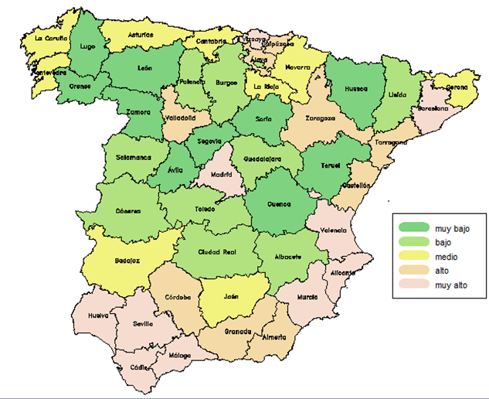
Fuente: Elaboración propia, con datos del Instituto Nacional de Estadística
4.- Conclusiones
Debe incluir aquí sus principales conclusiones en el desarrollo del TFG.
5.- Referencias
Rodríguez, A. (2010). La vida laboral en España en el último siglo. Revista Laboral Española, 4 (1)
INE, 2013. Encuesta de Población Activa. Disponible en http://www.ine.es/

